Darwin

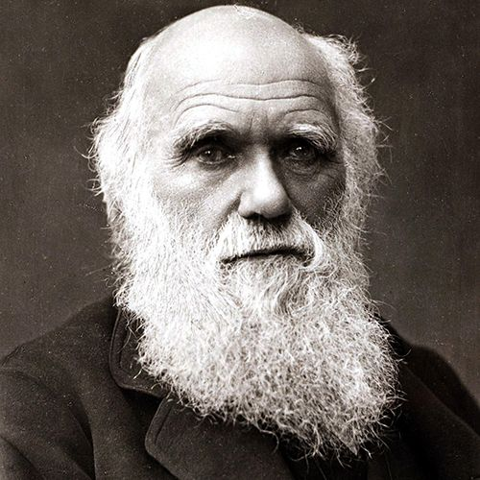

Nationalité

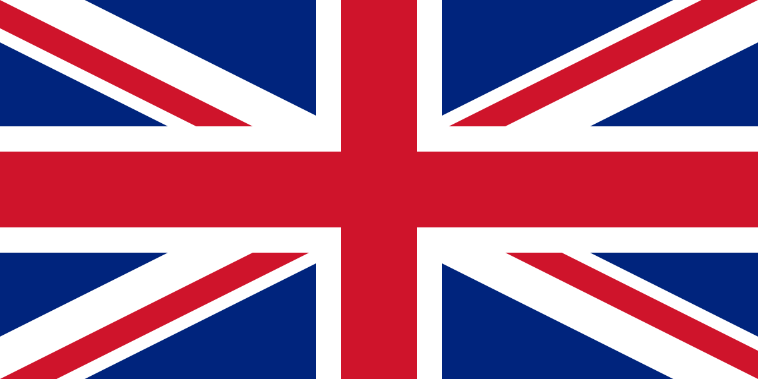

Periode de temps

1909-1982

Invention

microscope